南投縣福龜國小102學年度推動兒童閱讀活動-閱讀寫作高手頒獎
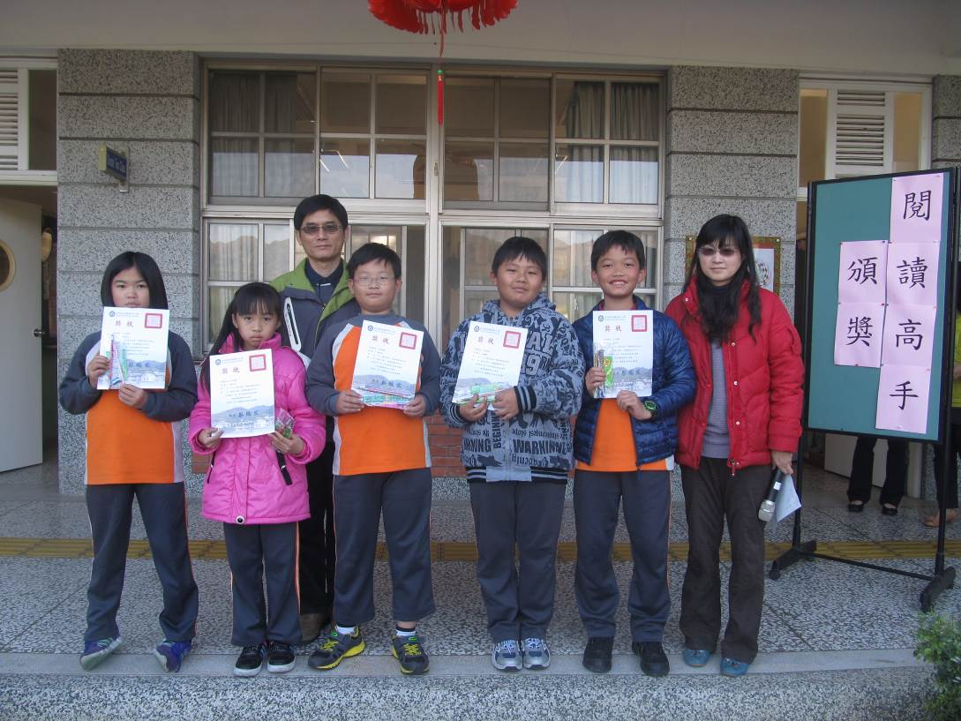
閱讀小博士（60本）頒獎
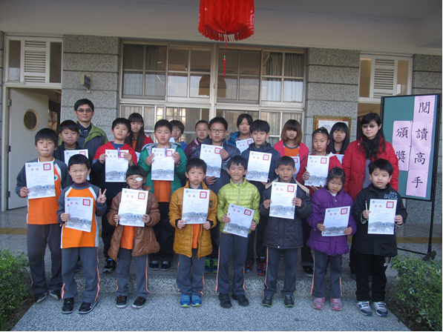
閱讀小碩士（40本）頒獎

